U všech uvedených příkladů je třeba respektovat zdroje a uvádět je v plné citaci.
- PASCALŮV TROJÚHELNÍK a+b Co vše lze dělat na prvním stupni s PT?
1
- 1
1 2 1
1 3 3 1
1 4 6 4 1
1 5 10 10 5 1
1 6 15 20 15 6 1
1 7 21 35 35 21 7 1

Hledáme různé zákonitosti, pravidelnosti, sledujeme řádky, šikmé směry, vertikály, součty, druhé mocniny, souměrnost (nikoli grafickou, ale významovou).

S Pascalovým trojúhelníkem jde pracovat dle mé zkušenosti od 1. ročníku, záleží na jeho „velikosti a zadaném úkolu (např. doplnit, objevovat, pokračovat, …). Rozhodně umožňuje učiteli individualizovat přístup k žákům a klást vyšší nároky na nadané žáky.
S PT sledujte, jak ovlivňuje úkoly to, zda jsou čísla zapsána „volně“, ve čtvercové síti (stavěné „na spáru“), v šestiúhelníkové síti a podobně.
Pro práci se záporem hledáme i čísla, která v Pascalově trojúhelníku nejsou, ta vypisujeme. V jednotlivých skupinách hledáme společné vlastnosti.
Další příklady:
- https://www.google.com/search?q=Pascal%C5%AFv+troj%C3%BAheln%C3%ADk&client=firefox-b-d&tbm=isch&source=iu&ictx=1&fir=nFUQT903sobiqM%253A%252Ceh904Fr0Y9021M%252C%252Fm%252F0d55k&vet=1&usg=AI4_-kRbe6NQGGzOCGnQ-hlsQBdtOfFPMg&sa=X&ved=2ahUKEwj6yvD6ndLhAhWSmBQKHbhMAoQQ_B0wEHoECAwQBg#imgdii=fZpjQS53N_8GUM:&imgrc=nFUQT903sobiqM:&vet=1
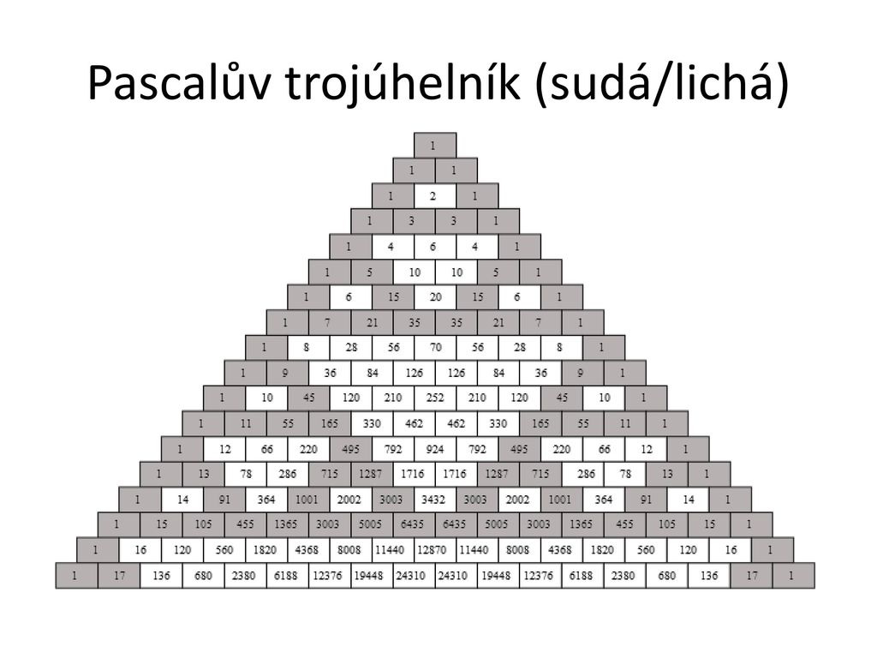
Zde odbočka k fraktálům, doporučuji bakalářskou práci na UK Borecký Fraktály….

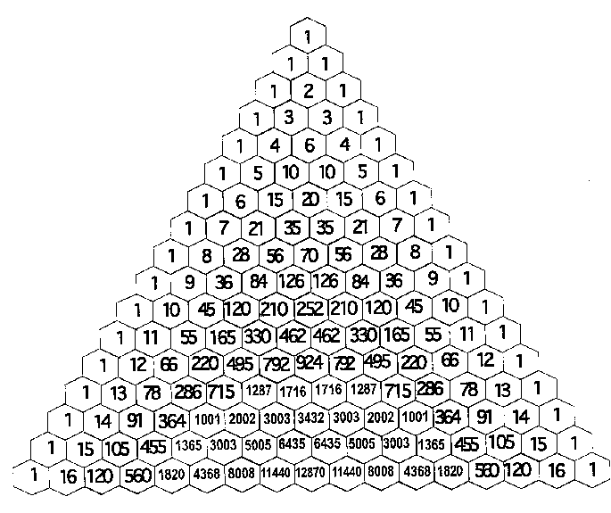
- https://www.google.com/search?q=Pascal%C5%AFv+troj%C3%BAheln%C3%ADk&client=firefox-b-d&tbm=isch&source=iu&ictx=1&fir=nFUQT903sobiqM%253A%252Ceh904Fr0Y9021M%252C%252Fm%252F0d55k&vet=1&usg=AI4_-kRbe6NQGGzOCGnQ-hlsQBdtOfFPMg&sa=X&ved=2ahUKEwj6yvD6ndLhAhWSmBQKHbhMAoQQ_B0wEHoECAwQBg#imgdii=g0JVz-LeeONNsM:&imgrc=nFUQT903sobiqM:&vet=1

- Citát je z práce středoškolské SVOČ Havlíček, J. a J,. Toth, Zajímavé číselné konfigurace. „Pascalův trojúhelník nese jméno francouzského matematika, fyzika a spisovatele Blaise Pascala. Blaise Pascal ale ani zdaleka nebyl prvním, kdo se touto konfigurací zabýval. Trojúhelník, který dnes nazýváme Pascalův, byl znám už učencům středověké Číny (zabývali se jím Jia Xian v11. století nebo Yang Hui ve 13. století) či Persie (Al-Karaji v 10. století nebo Omar Khayyám v 11. století), kteří pro něj ale neměli široké využití. Blaise Pascal se tímto trojúhelníkem začal zabývat v polovině 17. století, kdy shromáždil veškeré poznatky již zmíněných matematiků, sepsal je do jedné knihy a sám začal v trojúhelníku hledat různé skryté vlastnost“ https://socv2.nidv.cz/archiv37/getWork/hash/c0fbdc18-bf5d-11e4-98b3-faa932cbcfda

- https://www.google.com/search?q=Pascal%C5%AFv+troj%C3%BAheln%C3%ADk&client=firefox-b-d&tbm=isch&tbs=rimg:CZxVEE_1dN7KGIjh9mmNBLnc3_14NCVc_1i3njjg_1aH8dfNY7-Tuoudx_1P_1S4warQQY8EIxkHGvO-46qHXKIghCupzt5yoSCX2aY0Eudzf_1EVIFZn1CNjQYKhIJg0JVz-LeeOMRoNoH6EoJzskqEgmD9ofx181jvxHWRGixHV_1fIyoSCZO6i53H8_19LEfJKKcWeKRlhKhIJjBqtBBjwQjERi487piIC6WIqEgmQca877jqodRFSBWZ9QjY0GCoSCcoiCEK6nO3nEf8gN5frhb0S&tbo=u&sa=X&ved=2ahUKEwikmPH8ndLhAhWKAWMBHbwuA6QQ9C96BAgBEBg&biw=1597&bih=832&dpr=1#imgdii=amGmVA3--OE4KM:&imgrc=Bo2ThgkplNcJ9M:
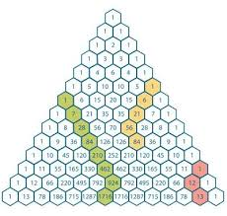

- https://www.google.com/search?q=Pascal%C5%AFv+troj%C3%BAheln%C3%ADk&client=firefox-b-d&tbm=isch&tbs=rimg:CZxVEE_1dN7KGIjh9mmNBLnc3_14NCVc_1i3njjg_1aH8dfNY7-Tuoudx_1P_1S4warQQY8EIxkHGvO-46qHXKIghCupzt5yoSCX2aY0Eudzf_1EVIFZn1CNjQYKhIJg0JVz-LeeOMRoNoH6EoJzskqEgmD9ofx181jvxHWRGixHV_1fIyoSCZO6i53H8_19LEfJKKcWeKRlhKhIJjBqtBBjwQjERi487piIC6WIqEgmQca877jqodRFSBWZ9QjY0GCoSCcoiCEK6nO3nEf8gN5frhb0S&tbo=u&sa=X&ved=2ahUKEwikmPH8ndLhAhWKAWMBHbwuA6QQ9C96BAgBEBg&biw=1597&bih=832&dpr=1#imgdii=8CYr59WYVVlaAM:&imgrc=OXc8IzXVBpI3EM:

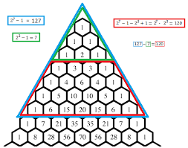

- https://www.google.com/search?q=Pascal%C5%AFv+troj%C3%BAheln%C3%ADk&client=firefox-b-d&tbm=isch&tbs=rimg:CZxVEE_1dN7KGIjh9mmNBLnc3_14NCVc_1i3njjg_1aH8dfNY7-Tuoudx_1P_1S4warQQY8EIxkHGvO-46qHXKIghCupzt5yoSCX2aY0Eudzf_1EVIFZn1CNjQYKhIJg0JVz-LeeOMRoNoH6EoJzskqEgmD9ofx181jvxHWRGixHV_1fIyoSCZO6i53H8_19LEfJKKcWeKRlhKhIJjBqtBBjwQjERi487piIC6WIqEgmQca877jqodRFSBWZ9QjY0GCoSCcoiCEK6nO3nEf8gN5frhb0S&tbo=u&sa=X&ved=2ahUKEwikmPH8ndLhAhWKAWMBHbwuA6QQ9C96BAgBEBg&biw=1597&bih=832&dpr=1#imgdii=_svABH_hQMcA6M:&imgrc=qff-QbAFNfLTQM:

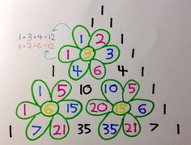

- https://www.google.com/search?q=Pascal%C5%AFv+troj%C3%BAheln%C3%ADk&client=firefox-b-d&tbm=isch&tbs=rimg:CZxVEE_1dN7KGIjh9mmNBLnc3_14NCVc_1i3njjg_1aH8dfNY7-Tuoudx_1P_1S4warQQY8EIxkHGvO-46qHXKIghCupzt5yoSCX2aY0Eudzf_1EVIFZn1CNjQYKhIJg0JVz-LeeOMRoNoH6EoJzskqEgmD9ofx181jvxHWRGixHV_1fIyoSCZO6i53H8_19LEfJKKcWeKRlhKhIJjBqtBBjwQjERi487piIC6WIqEgmQca877jqodRFSBWZ9QjY0GCoSCcoiCEK6nO3nEf8gN5frhb0S&tbo=u&sa=X&ved=2ahUKEwikmPH8ndLhAhWKAWMBHbwuA6QQ9C96BAgBEBg&biw=1597&bih=832&dpr=1#imgrc=nwBZqytJjQVh5M:

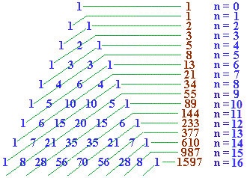

- https://www.google.com/search?q=Pascal%C5%AFv+troj%C3%BAheln%C3%ADk&client=firefox-b-d&tbm=isch&tbs=rimg:CZxVEE_1dN7KGIjh9mmNBLnc3_14NCVc_1i3njjg_1aH8dfNY7-Tuoudx_1P_1S4warQQY8EIxkHGvO-46qHXKIghCupzt5yoSCX2aY0Eudzf_1EVIFZn1CNjQYKhIJg0JVz-LeeOMRoNoH6EoJzskqEgmD9ofx181jvxHWRGixHV_1fIyoSCZO6i53H8_19LEfJKKcWeKRlhKhIJjBqtBBjwQjERi487piIC6WIqEgmQca877jqodRFSBWZ9QjY0GCoSCcoiCEK6nO3nEf8gN5frhb0S&tbo=u&sa=X&ved=2ahUKEwikmPH8ndLhAhWKAWMBHbwuA6QQ9C96BAgBEBg&biw=1597&bih=832&dpr=1#imgrc=kHGvO-46qHV4BM:

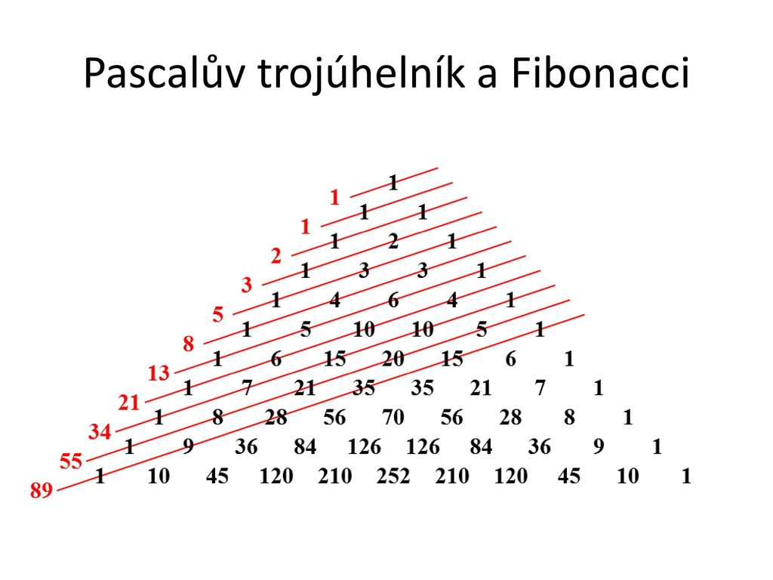
- https://www.google.com/search?q=Pascalův+trojúhelník&client=firefox-b-d&tbm=isch&tbs=rimg:CZxVEE_1dN7KGIjh9mmNBLnc3_14NCVc_1i3njjg_1aH8dfNY7-I

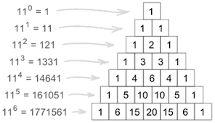

- Pascalův trojúhelník a kosočtverečné (kosodélníkové) součty (Kaslová)
1
1 8
9 součet je 19

Co když se posunu směrem šikmo vzhůru?
1
1 7
8 součet je 17
Co když ho posunu zase o jeden řádek šikmo vzhůru? Odhadněte součet. Práce s hypotézami, ověřováním i objevením skutečnosti, že z malého vzorku se dá obtížně zobecnit nějaká závislost (ukázali jsem si, že některé se potvrdí, ale většina ne, pokud pracujeme jen se 4 řádky).
Další hrátky s kosodélníkem/kosočtvercem (záleží na vzdálenosti řádků a číslic v řádku) na semináři.

- RAGNARŮV TROJÚHLENÍK umisťování lichých čísel zleva doprava, stojí na principu a+b. Hledáme podobné závislosti jako u PT.
Kaslová: najdi cestu z jedné strany trojúhelníka k jiné tak, aby součet polí, kterými projedeš, byl: a) liché číslo, b) násobek 5 (3, …), c) větší než 50 a menší než 100, d) trojciferný, e) zapsán jen stejnými číslicemi, ….

- KASLOVÉ TROJÚHELNÍK má předpis: a + b – 1
Žáci začínají dole s trojicí čísel 7, 3, 5 (jde zvolit i jinou trojici celých čísel) a hledaní co nejvíce řádků nad 3 5
7
zde tak, v nebližším vyšším řádku nad 3 a 5 pro čísla a b c platilo, že číslo 3 = a + b – 1; 5 = b + c – 1 (a, b, c hledáme v oboru celých čísel nebo v oboru nezáporných celých čísel). Žáci hledají co „největší trojúhelník“; je možné také najít „nekonečně velký trojúhelník“ – tedy takový, kde ke každému novému řádku lze najít opět další – delší.
V rámci badatelské činnosti žáci hledají podmínky, které limitují existenci dalších nových řádků.

Příklady Kaslové trojúhelníku ze školské praxe:

0 2 1 0 4………….?
1 2 0 3 1 3 1 1 1 5
2 1 2 3 3 1 1 5
2 2 4 3 1 5
3 5 3 5
7 7

Další úkoly MK:
- Najdi čtyřřádkový trojúhelník s „největším obvodem“ (čísla na krajích se sečtou).
- U stejných trojúhelníků urči obsah (zde působí diagnosticky, jsou žáci, kteří krajová čísla nezapočítají).

